Problema 1 – deedee 100 puncte
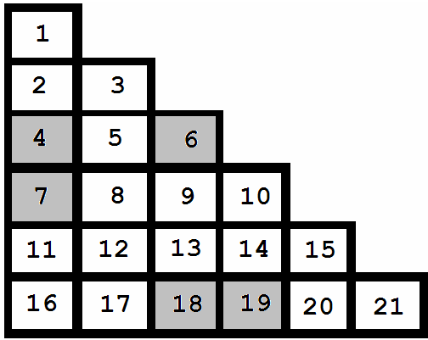
Deedee a descoperit în parc un şotron triunghiular construit din $\frac{N∗(N+1)}{2}$ dale de piatră dintre care K au culoarea gri iar restul sunt albe. Dalele sunt numerotate cu numerele distincte de la 1 la$\frac{N∗(N+1)}{2}$ şi sunt dispuse pe N rânduri, una lângă alta, ca în desenul alăturat realizat pentru un şotron cu N=6 şi K=5, astfel:
- pe rândul 1, dala cu numărul 1
- pe rândul 2, dalele cu numerele: 2 şi 3
- pe rândul 3, dalele cu numerele: 4, 5 şi 6
..............
- pe rândul N, dalele cu numerele:$\frac{N∗(N−1)}{2}+1$, $\frac{N∗(N−1)}{2}+2$,....., $\frac{N∗(N+1)}{2}$
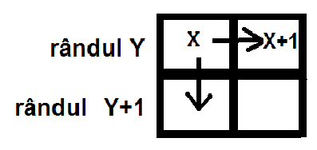
Pornind de pe dala iniţială, adică dala cu numărul 1, sărind din dală în dală, Deedee trebuie să ajungă pe dala finală, adică dala cu numărul $\frac{N∗(N+1)}{2}$, respectând regula următoare: de pe dala curentă, numerotată cu X şi situată pe rândul Y, ea poate să sară doar pe o dală albă situată pe rândul Y şi numerotată cu X+1 (dacă aceasta există) sau pe rândul Y+1 pe aceeaşi coloană cu dala curentă.
Nefiind o bună sportivă, Deedee vrea să descopere mai întâi dalele pe care ar trebui să sară pornind de la dala iniţială astfel încât să execute un număr minim de sărituri până la dala finală, respectând la fiecare săritură regula.

Cerinţă. Scrieţi un program care să determine:
- numărul R al rândului care conţine cele mai multe dale gri, iar dacă sunt mai multe rânduri cu această proprietate atunci R va fi egal cu numărul cel mai mic al unui astfel de rând;
- numărul minim D de dale pe care trebuie să sară Deedee pornind de la dala iniţială astfel încât să ajungă pe dala finală, respectând la fiecare săritură regula din enunţ.

Date de intrare. Fişierul de intrare deedee.in conţine pe prima linie cele două numere naturale N şi K, separate printr-un spaţiu, cu semnificaţia din enunţ. A doua linie a fişierului conţine K numere naturale nenule: g₁,g₂,...,g_{K}, separate prin câte un spaţiu, reprezentând numerele dalelor de culoare gri din şotron.

Date de ieşire. Fişierul de ieşire deedee.out va conţine pe prima linie numărul natural R , iar pe a doua linie va conţine numărul natural D.

Restricţii şi precizări
- 3 ≤ N ≤ 100000; 1 ≤ K < 100000; 2 ≤ g₁ < g₂ <...< g_{K} < $\frac{N∗(N+1)}{2}$
- dalele au formă pătratică, cu latura de aceeaşi lungime
- dala iniţială şi dala finală sunt de culoare albă
- pentru datele de test există întotdeauna soluţie
- pentru rezolvarea corectă a cerinţei a) se acordă 60% din punctaj, iar pentru rezolvarea corectă a ambelor cerinţe se acordă 100% din punctaj
Exemplu
deedee.in | deedee.out | Explicaţie
6 5  4 6 7 18 19 | 3  10 | Rândurile 3 şi 6 au numărul maxim de dale gri (2), deci R=3  Deedee poate ajunge pe dala finală efectuând minimum D=10 sărituri. De exemplu, poate urma traseul: 1→2→3→5→8→9→13→14→15→20→21.

Timp maxim de executare/test: 0,5 secunde
Limite de memorie: total memorie disponibilă 2 MB, din care pentru stivă maxim 1 MB
Dimensiunea maximă a sursei 10 KB

